Meine eigene Homepage bei www.funpic.de


Bei Funpic kann jeder einen kostenlosen Webspace bekommen.

Gehe zu www.funpic.de und melde dich an!

Ich habe mich bereits als Benutzer „mossbach“ bei Funpic angemeldet. Dabei wähle ich ein eigenes Kennwort aus mindestens 8 Buchstaben.
Mein Name:.funpic.de

Mein Funpic-Kennwort:

Ich erhalte sofort eine E-Mail und klicke auf den Bestätigungslink. Bei Funpic lege ich anschließend einen FTP Account an. Dabei darf das FTP-Passwort nicht mit dem Funpic-Kennwort übereinstimmen. Ich bekomme einen FTP-Benutzernamen, den ich mir im User-Center (Klicke auf FTP-Konten!) anschauen kann:

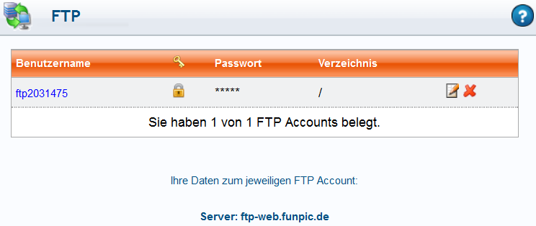
FTP-Server (Host): ftp-web.funpic.de
Mein FTP-Nutzername:
Mein FTP-Kennwort:

Nun kann ich meine HTML-Seiten hochladen. Im Internet bin ich jetzt zu erreichen unter
„mossbach.funpic.de“.
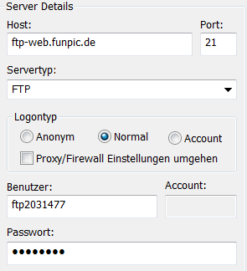
Zu Hause benutze ich zum Hochladen meiner Seiten das FTP-Programm Filezilla.

Nach dem Klick auf „Datei -> Serververwaltung“ öffnet sich ein Fenster, in das du deine Funpic-Zugangsdaten einträgst (siehe Abb. rechts!)
Klicke anschließend auf „Verbinden“!

Hier kannst du neue Ordner anlegen oder Dateien löschen und von deinem Computer (lokale Seite) die HTML-Seiten und Bilder hineinkopieren.

Wenn keine FTP-Daten fließen, bricht Funpic die Verbindung nach jeweils 30 s ab. Filezilla verbindet dann sofort wieder automatisch.
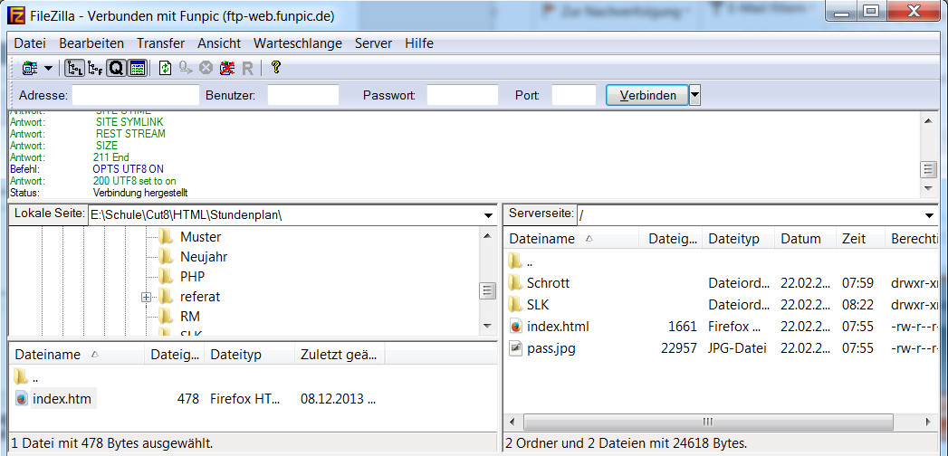

Auch ohne das FTP-Programm Filezilla habe ich Zugang zu meiner Homepage.
Ich öffne auf meinem Rechner einen Browser, z.B. Firefox und tippe als URL in die Adressleiste: „www2ftp.de“.

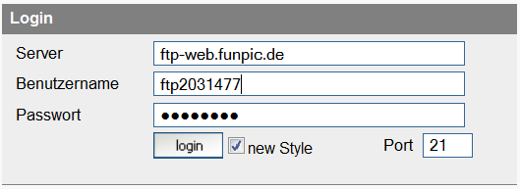
In das Login-Fenster trage ich wie bei Filezilla meine Zugangsdaten von Funpic ein und klicke auf den Schalter „login“.

Im Bild unten kann man sehen, wie sich in Firefox das Fenster mit den Web-Server-Ordnern öffnet.

Auch hier gelangst du sofort in deinen Homepage-Ordner.

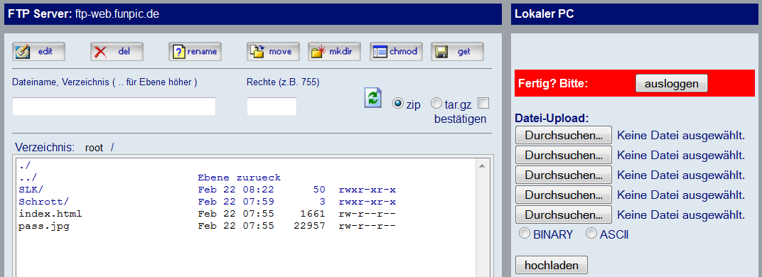

Dort kannst du Dateien und Ordner löschen (del), umbenennen (rename), verschieben (move) und Ordner neu erstellen (mkdir). Ordner und einzelne Dateien können auf deinen Rechner heruntergeladen werden (get). Mit „edit“ können sogar Dateien innerhalb deiner Homepage direkt an Ort und Stelle bearbeitet werden.

Zum Hochladen kannst du bis zu 5 Dateien gleichzeitig „Durchsuchen“ und auswählen. Klicke BINARY an, denn ASCII bedeutet reiner Text und ist für Bilder nicht sinnvoll.

Es lassen sich auch ganze Order samt Inhalt hochladen. Sie müssen nur vorher auf deinem Rechner „gezippt“ werden. www2ftp lädt dann deine zip-Datei hoch und entpackt sie in deinem Homepage-Ordner.

